报告标题(黑体三号)
报告人^{1#}，第二作者²，…，通信作者¹（仿宋四号）
¹工作单位，地址，邮编（宋体五号）
²工作单位，地址，邮编（宋体五号）
#Email: xxx@xxx #Wechat：xxx（Times New Roman, 5号）
摘要中英文任选其一即可
论文摘要撰写要求如下：
- 摘要不得超过一页，包括表格，图形和参考文献。
- 页面设置为A4，页边距为“适中”，上下边距为2.54 cm，左右边距为2.5 cm。
- 论文中文题目要求简洁清晰，三号黑体字体，加粗，居中。
- 作者姓名：四号仿宋字，加粗，居中，报告人姓名加下划线；作者单位、通讯地址：五号宋体，居中；报告人电子信箱和微信号：五号Times New Roman字体。
- 对于来自不同机构的多位作者，请在每位作者的名字后加上上标编号作为标识。
- 论文摘要正文主要为报告人拟在“第一届全国环境博士后论坛”上报告的内容，不超过600字，小四号宋体，单倍行距。
- 如有需要，可插入表格和图片各一个，插图或附表高度不超过4 cm。图表应要求用英文表述。题注：英文、五号Times New Roman字体。
- 关键词：2－5个关键词，小四号宋体。
- 简短英文摘要：英文题目与中文题目含义一致，首字母大写，三号Arial字体，加粗，居中；作者姓名，四号Times New Roman字体，加粗，居中，报告人姓名加下划线；单位、通讯地址，小四号Times New Roman字体，居中；摘要正文不超过300词，小四号Times New Roman字体，单倍行距。
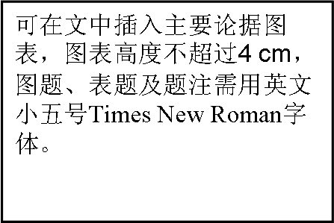
Fig. 1 Figure title in English (Times New Roman, 五号)
关键词：关键词一；关键词二；关键词三（五号宋体，关键词个数不超过5个）
参考文献格式
[1] Zhang, S.; Li, S.; Zhou, W.; Zheng, L. Chem. Phys. 2011, 135: 14304.
[2] 作者一, 作者二, 作者三, 作者四. 杂志名称, 2010, 26(4): 1051

Title of the Abstract (16pt Arial Bold)
Author (San Zhang)¹, Second Author(initial surname.) ², Corresponding Author(initial surname)^{1,}(14pt Times New Roman Bold)
¹Department of Chemistry, University of xxxxxx, Postal address, City, Post code
²Institut of Chemistry, Chinese Academy of Sciences, Postal address, City, Post code
#Email: xxx@xxx #Wechat：xxx（Times New Roman, 5号）
Abstract text in English, Times New Roman, 300 words maximum (10pt Times New Roman )

个人声明

本次投稿已征得导师/合作导师同意。

本人签字：
年 月 日

